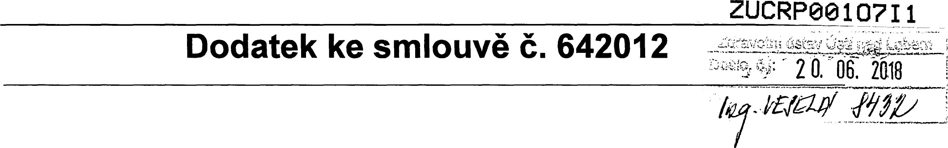
1. Smluvní strany :
AVE CZ odpadové hospodářství s.r.o., se sídlem Pražská 1321/38a, 102 OO Praha 10 Provozovna Plzeň : Hankova 14,301 33 Plzeň zapsaná u Městského soudu v Praze, oddíl C, vložka 19775
49356089 Dič CZ49356089, jednající : Bc.Jakub Lev - regionální ředitel oblasti západní Čechy (dále jen ”zhotovitel”) a
Zdravotní ústav se sídlem v ústí nad Labem
Moskevská 1531/15, Ústí nad Labem
IC: 71009361
DIČ: CZ71009361
Zastoupený: Ing. Pavlem Bernáthem, ředitelem,
Příspěvková organizace zřízená ustanovením S 86 odst. 1 zákona č. 258/2000 Sb., o ochraně veřejného zdraví (dále jen ”objednatel”)
2. Předmět dodatku ke smlouvě č. 642012
Změna velikosti nádob a počet svozů
Na adrese 17. listopadu, Plzeň se mění velikost nádoby na plast a papír a to z 240 1 na 1 100
Na adrese 17. listopadu, Plzeň se mění počet ročních svozů a to z 52 (1x týdně) na 26 (1x za 14 dní)
Změna smlouvy nabývá platnosti a účinnosti dne 1.7.2018.
V ostatních ustanoveních zůstává uzavřená smlouva v platnosti beze změny.
Smluvní strany berou na vědomí, že se na tento dodatek vztahuje povinnost uveřejnění v registru smluv jako informační systém veřejné správy, zřízeném podle zákona 340/2015 Sb., p zvláštních podmínkách účinnosti některých smluv, uveřejňování těchto smluv a o registru smluv a s uveřejněním souhlasí.

V Plzni dne 18. 6. 2018
Za objednatele: Za zhotovitele:

Pozn.: dodatek ke smlouvě musí být podepsán oprávněnou osobou (objednatelem) nebo osobou, která je zplnomocněná k jednání (přiloženou plnou mocí). Žádáme Vás o doplnění následujících údajů podpisující osoby:
Jméno a příjmení: Trvalé bydliště:

Ö. op:

Zasíláme k podpisu dodatek (2x) ke smlouvě, žádáme Vás o překontrolování, doplnění chybějících informací, podepsání a zaslání jednoho paré zpět na naši adresu. Děkujeme.

AVE CZ odpadové hospodářství s.r.o.
Pražská 1321/38
CZ-102 OO Praha 10
Provozovna Plzeň, Hankova 2759/14,
301 33 Plzeň Tel. 377 237 364-6 plzen.obchod@ave.cz
VĚC: Písemné informace
Vážená paní, vážený pane,
Tímto Vás žádáme o vyplnění přiložených Písemných informací o odpadech, které nám předáváte formou nádobového systému.
Vyplněné Písemné informace v jedné verzi nám zašlete zpět na naši adresu nebo na náš e-mail.
Děkujeme s jsme s pozdravem
AVE CZ odpadové hospodářství s.r.o.
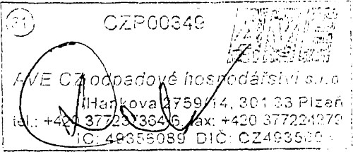

Dušková Karolina
Referentka zákaznického centra

